Техническое описание
Датчик присутствия DA2-SEN101, для накладного монтажа, IP20 (артикул DA2-SEN101)
Основные и дополнительные функции:
Датчик присутствия DA2-SEN101, для накладного монтажа, IP20 предназначен для использования в узких проходах, таких как проход между складских стеллажей, для регистрации количества человек, входящих и выходящих из него. При работе в составе программно-аппаратного комплекса управления освещением «Авада», данное устройство позволяет контролировать наличие людей в проходе, что дает возможность применять различные алгоритмы управления приборами освещения в каждом проходе независимо от других.
Датчик присутствия представляет собой комплект из двух устройств – приемника и передатчика. Передатчик генерирует сигнал в инфракрасном диапазоне с помощью двух излучателей. Приемник анализирует изменение интенсивности полученных сигналов и с помощью специальных алгоритмов определяет направление прохождения человека мимо датчика присутствия. Данные о прохождении человека передаются на контроллер системы «Авада» посредством протокола IEC 62386 “DALI”.
Приемник и передатчик закрепляются на торцах стеллажных полок на высоте примерно 150см от пола друг против друга в местах, требующих контроля прохода людей. К соосности компонентов датчика высоких требований не предъявляется.
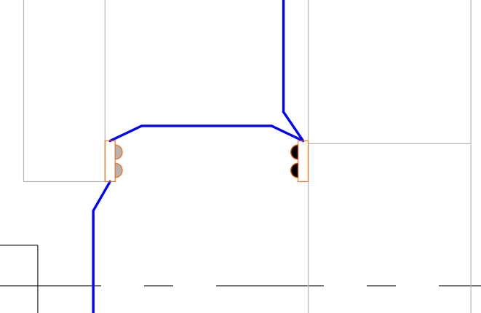
Фрагмент проекта с установкой компонентов датчиков:

Краткие тех. характеристики:
Напряжение питания 12..20,5 В (от шины DALI)
Потребляемый ток 10 мА (от шины DALI)
Масса прибора не более 50 г
Диапазон рабочих температур 0...+40°C
Относительная влажность воздуха не более 80%
Степень защиты оболочки IP20

Комплектация (наличие в комплекте поставки дополнительных отдельных элементов):
Датчик присутствия DA2-SEN101, передатчик 1 шт.
Датчик присутствия DA2-SEN101, приемник 1 шт.
Паспорт-инструкция 1 шт.

Материал изготовления:
Корпус: поликарбонат
Электроника: печатная плата, электронные компоненты

Цель определения кода ТН ВЭД:
- сертификация
- вывоз из РФ для перепродажи

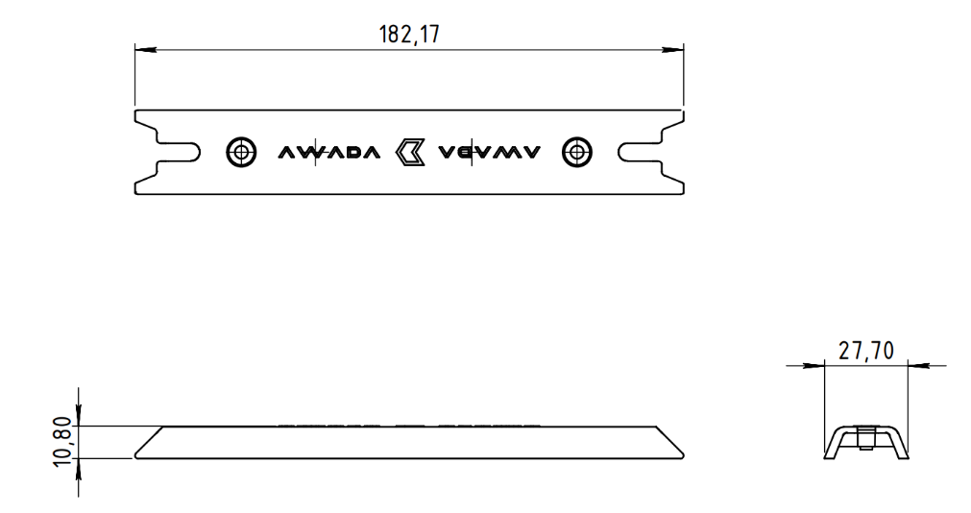
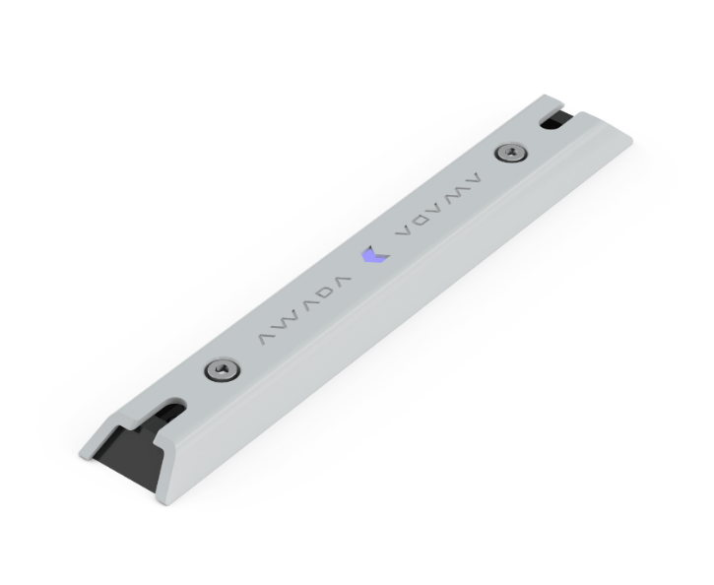
Изображение (фото, чертёж):

